Výroková část změny:

- základní údaje

Číslo změny: Z 2001 / 00
Městská část: Praha 1, Praha 3, Praha 8
Katastrální území: Karlín, Nové Město, Žižkov
Parcelní číslo: lokalita "Masarykovo nádraží - Florenc"

Hlavní cíl změny: Změna funkčního využití ploch, z funkcí smíšené městského jádra /SMJ/, všeobecně smíšené /SV/, tratě a zařízení železniční dopravy, vlečky a nákladní terminály /DZ/, plochy a zařízení hromadné dopravy osob, parkoviště P+R /DH/, zeleň městská a krajinná /ZMK/

na plochy smíšené městského jádra /SMJ/, všeobecně smíšené /SV/, zvláštní - ostatní /ZVO/, urbanisticky významné plochy a dopravní spojení /DU/, tratě a zařízení železniční dopravy, vlečky a nákladní terminály /DZ/, plochy a zařízení hromadné dopravy osob, parkoviště P+R /DH/, zeleně městské a krajinné /ZMK/, kultura a církev /ZKC/ - plovoucí značka pro plochu bez specifikace rozlohy a přesného umístění v rámci jiné funkční plochy, vybraná komunikační síť /S4/ a plochy a zařízení hromadné dopravy osob, parkoviště P+R /DH/ - plovoucí značka pro plochu bez specifikace rozlohy a přesného umístění v rámci jiné funkční plochy.

Stávající VPS 1/DZ/3, 1/DZ/8, 3/DN/8, nové vymezení VPS.

Revitalizace území a začlenění do městské struktury v souvislosti s uvolněním nepotřebných ploch Masarykova nádraží v důsledku nového řešení železniční infrastruktury a omezení ploch ÚAN Florenc, nové vymezení veřejně prospěšných staveb.

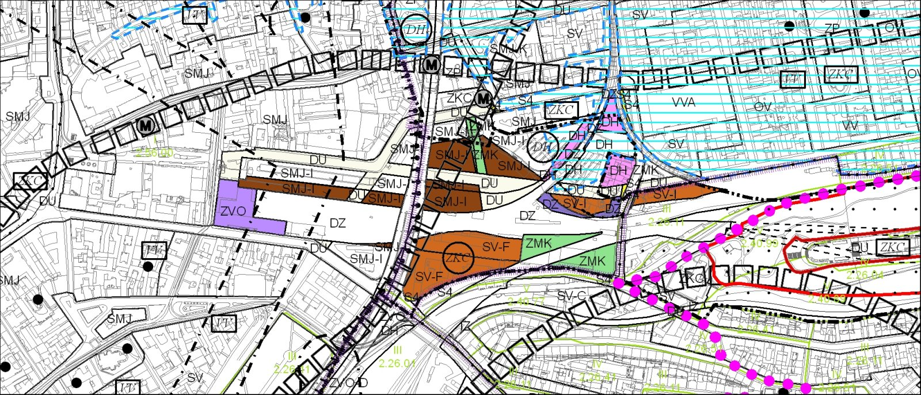

návrh řešení změny

Urbanistická koncepce a funkční systémy

Území změny se nachází při východní hranici historického jádra Prahy a současně i východní části celoměstského centra, na rozhraní historické urbanistické struktury Nového Města a blokové šachovnicové zástavby Karlína. Lokalita částečně leží na území Památkové rezervace v hlavním městě Praze (PPR). Zasahuje do území městských částí Praha 1, Praha 3 a Praha 8. Masarykovo nádraží slouží především jako nejvýznamnější stanice příměstské dopravy z pražského regionu. V Zásadách územního rozvoje hl. m. Prahy bylo území zařazeno jako transformační území T/9. Cílem změny je umožnit postupnou transformaci tohoto exponovaného území městského centra a historického jádra v časové posloupnosti od dnešního stavu, přes stav, kdy bude zachováno plně funkční hlavové nádraží v nově uspořádaných železničních plochách, ale ostatní plochy již budou využity pro smíšenou zástavbu, až po případný výhledový stav bez hlavového nádraží. Tento výhledový stav je v návrhu změny respektován, zejména je návrhem změny územně ochráněno případné vedení tras „Nového spojení II“ – předpokládané úpravy pražského železničního uzlu dle podkladové studie.

Změna vymezuje funkční plochy pro přestavbu území. Navrhují se plochy smíšené městského jádra /SMJ/, všeobecně smíšené /SV/, zvláštní - ostatní /ZVO/, urbanisticky významné plochy a dopravní spojení /DU/, tratě a zařízení železniční dopravy, vlečky a nákladní terminály /DZ/, plochy a zařízení hromadné dopravy osob, parkoviště P+R /DH/, zeleň městská a krajinná /ZMK/, kultura a církev /ZKC/ - plovoucí značka pro plochu bez specifikace rozlohy a přesného umístění v rámci jiné funkční plochy, vybraná komunikační síť /S4/ a plochy a zařízení hromadné dopravy osob, parkoviště P+R /DH/ - plovoucí značka pro plochu bez specifikace rozlohy a přesného umístění v rámci jiné funkční plochy.

Návrh změny v souladu s podkladovou studií umožňuje urbanistické propojení Nového Města a Karlína prostřednictvím ploch DU novou osou v území - propojením ulic Na Florenci - Pernerova, včetně většího veřejného prostoru uprostřed transformačního území. Další osou v území je plocha zeleně městské ZMK, která propojuje a navazuje nově navržený veřejný prostor na oblast u Muzea hl. m. Prahy, respektive je pokračováním veřejného prostoru a parku podél ulice Ke Štvanici, a dále pokračuje prostřednictvím plochy ZMK směrem k Vítkovu. Jako zárodek možného výhledového propojení ulic Na Florenci - Opletalova jsou navrženy plochy DU v prodloužených osách těchto ulic. Jejich propojení je ve střednědobém horizontu možné např. podchodem kolejiště Masarykova nádraží.
Změna respektuje požadavek usnesení vlády České republiky č. 1147/2000 ze dne 15. 11. 2000 na vytvoření železničního muzea z areálu bývalého depa Masarykova nádraží. V této souvislosti musí být v rámci podrobnější územní přípravy záměrů ve funkční ploše SMJ, vymezené ulicí Hybernskou a estakádou Severojižní magistrály, vytvořeny dostatečné podmínky pro dopravní obsluhu tohoto muzea. Současně musí být zajištěno pěší propojení z ulice Hybernské přes areál depa, resp. muzea směrem na vrch Vítkov.
Návrh změny stabilizuje kolejové řešení Masarykova nádraží podle podkladové studie a počítá s přestavbou kolejiště v plochách směrem k ulici Hybernské tak, aby byla zajištěna dostatečná kapacita nástupních hran pro střednědobý horizont. Současně jsou návrhem ploch DZ v oblasti křížení s ulicí Trocnovskou vytvořeny podmínky pro ochranu území pro případnou realizaci „Nového spojení II“ v dlouhodobém horizontu. Změna vytváří předpoklady pro přestavbu centrálního autobusového nádraží Praha - Florenc v trianglu mezi železničními tratěmi, plovoucí značkou DH v ploše SMJ je na místě stávajícího autobusového nádraží ponechána možnost umístit autobusové nádraží či jeho část v rámci této plochy (např. jako integrální součást budoucí zástavby).
Návrh změny provádí dílčí korekce funkčních ploch komunikací S4, které vyplynuly z upřesnění na základě podkladové studie.
Navrhované řešení nezasahuje závazné prvky ÚSES. Nedochází k redukci celoměstského systému zeleně.
V řešeném území změny jsou současná liniová vedení nadřazených systémů technického vybavení: kmenová stoka B, optické kabely v kabelovodu a radioreléové trasy.

Vztah k zastavitelnému území

Lokalita změny se nachází v současně zastavěném, zastavitelném i nezastavitelném území.
Změnou dojde k rozšíření zastavitelného území.

ÚSES

Změna se netýká ÚSES.

Vymezení ploch veřejně prospěšných staveb, asanací a asanačních úprav

Mění se stávající VPS 1|DZ|3 a 1|DZ|8 (Praha 3 a Praha 8 - stavba železniční tratě Praha hl. n. a Masarykovo nádraží do Libně, Vysočan a Holešovic), části VPS 1|DZ|3 i 1|DZ|8 jsou v souvislosti s návrhem funkčních ploch redukovány.
VPS 3|DN|8 (Praha 8 - autobusové nádraží Florenc) je nově vymezena na základě podkladové studie.
Nově se vymezuje VPS xx|DV|1, xx|DV|3 a xx|DV|8 (Praha 1, Praha 3 a Praha 8 - propojení ulic Na Florenci - Pernerova), dále yy|DV|1 (Praha 1 - prodloužení ulice Na Florenci) a zz|DZ|1 a zz|DZ|8 (Praha 1 a Praha 3 - přestavba kolejiště Masarykova nádraží).

Výčet pozemků nově dotčených veřejně prospěšnými stavbami:

Kód VPS | Katastrální území | Parcelní čísla
3|DN|8 | Karlín | 879
3|DN|8 | Karlín | 120
3|DN|8 | Karlín | 119
3|DN|8 | Karlín | 118
3|DN|8 | Karlín | 117
3|DN|8 | Karlín | 116/2,3
3|DN|8 | Nové Město | 2537/3
xx|DV|1 | Nové Město | 195/1
xx|DV|1 | Nové Město | 2537/1,102
xx|DV|1 | Nové Město | 2334/1
xx|DV|3 | Žižkov | 4431
xx|DV|3 | Žižkov | 4428/1
xx|DV|3 | Žižkov | 4355/3
xx|DV|8 | Karlín | 128
xx|DV|8 | Karlín | 117
xx|DV|8 | Karlín | 120
xx|DV|8 | Karlín | 122
xx|DV|8 | Karlín | 129
xx|DV|8 | Karlín | 130
xx|DV|8 | Karlín | 133/2
xx|DV|8 | Karlín | 795/1,2
xx|DV|8 | Karlín | 796
xx|DV|8 | Karlín | 797/1
xx|DV|8 | Karlín | 826/1,2,3
xx|DV|8 | Karlín | 858
xx|DV|8 | Karlín | 860
xx|DV|8 | Karlín | 861/1,2,4
xx|DV|8 | Karlín | 121
xx|DV|8 | Karlín | 119
xx|DV|8 | Nové Město | 2540
xx|DV|8 | Nové Město | 2538
xx|DV|8 | Nové Město | 2537/1,2,107,108,111,112,113
yy|DV|1 | Nové Město | 2537/1,101
yy|DV|1 | Nové Město | 2536
yy|DV|1 | Nové Město | 2535
zz|DZ|1 | Nové Město | 2537/1,82,85
zz|DZ|1 | Nové Město | 2534/1,2
zz|DZ|1 | Nové Město | 2322
zz|DZ|8 | Nové Město | 2537/1,115

ZPF

Změna nevyžaduje další zábory ZPF – současně zastavěné území.

Výměry měněných ploch dle jejich funkčního využití

Funkční plocha | Rozloha v m²
DH | 7 009,5
DH | bez specifikace výměry a přesného umístění
DU | 26 901,6
DZ | 2 825,3
S4 | 1 210,1
SMJ | 20 857,4
SV | 23 420,9
ZKC | bez specifikace výměry a přesného umístění
ZMK | 9 476,8
ZVO | 7 474,6
Celková výměra měněných ploch | 99 176,2

Výměra stávajících VPS se změnou jejich vymezení:

Číslo VPS | Název VPS | Rozloha v m²
3|DN|8 | Praha 8 - autobusové nádraží Florenc | 7 303,6

Výměra nově navržených VPS:

Číslo VPS | Název VPS | Rozloha v m²
xx|DV|1 | Praha 1 - propojení ulic Na Florenci - Pernerova | 2 063,2
xx|DV|3 | Praha 3 - propojení ulic Na Florenci - Pernerova | 156,7
xx|DV|8 | Praha 8 - propojení ulic Na Florenci - Pernerova | 13 458,5
yy|DV|1 | Praha 1 - prodloužení ulice Na Florenci | 1 643,7
zz|DZ|1 | Praha 1 - přestavba kolejiště Masarykova nádraží | 5 928,6
zz|DZ|8 | Praha 8 - přestavba kolejiště Masarykova nádraží | 893,6

návrh na vymezení závazné části formou regulativů

Regulativy funkčního a prostorového uspořádání území jsou uvedeny v opatření obecné povahy č. 6/2009, kterým byla vydána změna Z1000/00 Územního plánu sídelního útvaru hl. m. Prahy.

Změna se týká výkresů

Výkresu č. 04 – Plán využití ploch
Výkresu č. 05 – Doprava
Výkresu č. 25 – Veřejně prospěšné stavby
Výkresu č. 31 – Podrobné členění ploch zeleně
Výkresu č. 37 – Vymezení zastavitelného území

Podmíněnost staveb

Ustanovení oddílu 12 Regulativů funkčního a prostorového uspořádání území hl. m. Prahy o podmíněnosti staveb se rozšiřuje o bod Výstavba podél ulice Na Florenci:
Výstavba podél ulice Na Florenci na vymezené ploše je podmíněna kladným projednáním záměru na přestavbu kolejiště Masarykova nádraží při ulici Hybernské (výstavba dvou nástupišť) a odnětím památkové ochrany objektů dotčených přestavbou kolejiště.

Poznámka

Ve vymezení VPS jsou uvedena pouze parcelní čísla nově dotčených pozemků, které jsou nově definovanými VPS dotčeny. Rozloha VPS představuje celou rozlohu nově navržených VPS a rozlohu pouze nově zasaženého území měněných VPS.

